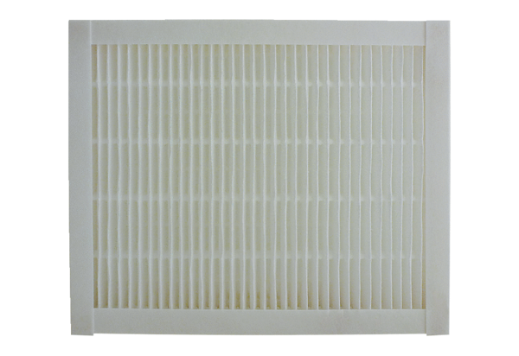Zračni filtar, zamjena ECR 25-31 F7Jedinica za pakiranje: 1 komAsortiman: C
Broj artikla: 0093.0896Proizvođač: MAICO

